Игровая артикуляционная

гимнастика для малышей.

**Бегемотики.**

Давай покажем, как бегемотики рот широко открывают. Открой рот как можно шире и удерживай его в таком положении на счёт от одного до пяти, потом закрой рот. Повтори три-четыре раза.

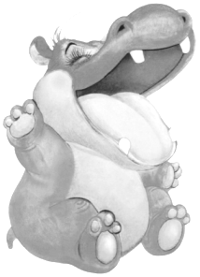

**Лягушка и слоник.**

Давай будем превращаться то в лягушку, то в слоника. На счёт «раз» улыбнись, покажи сомкнутые зубки и удерживай губы в улыбке. На «два» — вытягивай сомкнутые губки вперёд и удерживай их в таком положении. Чередуй движения «лягушка — слоник» пять-шесть раз на счёт «раз-два».

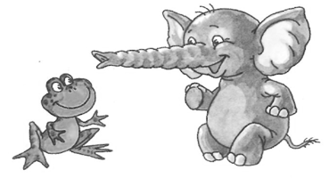

**Блинчики.**

Давай покажем лопаточку. Улыбнись, открой рот, поло­жи широкий язык на нижнюю губу и удерживай его неподвижно под счёт взрослого до пяти-десяти.

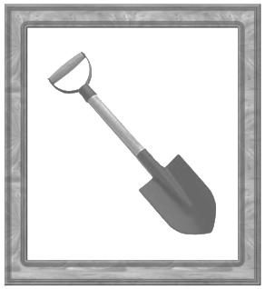

**Месим тесто**

Давай покажем, как готовят тесто для бли­нов и пирогов: улыбнись, открой рот и покусай язык зубами: ТА-ТА-ТА-ТА—ТА ..., пошлё­пай язык губами: ПЯ—ПЯ—ПЯ ... .

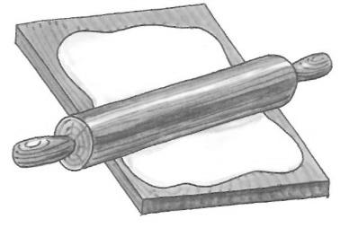

**Змея**

Давай изобразим змею. Улыбнись, открой рот, сильно высуни язычок изо рта и спрячь (рот не закрывать). Повтори три- четыре раза.

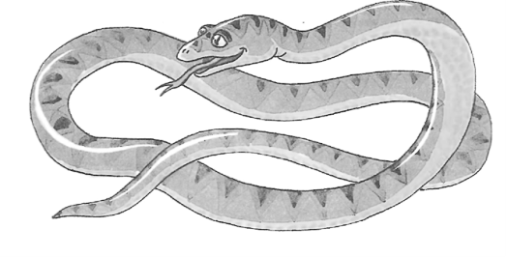

**Часики**

Давай покажем, как работают часики: улыб­нись, открой рот, тянись попеременно то к ле­вому углу рта, то к правому. Повтори пять-десять раз.

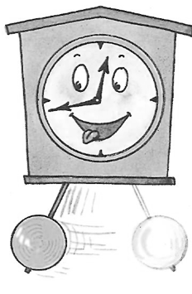

**Вкусное варенье**

Представь, что ты ешь варенье и испачкал губы. Надо их аккуратно облизать. Улыбнись, открой рот, не закрывая рот, «слизывай» варенье с верхней губы. Старайся не поддерживать язык нижней губой.

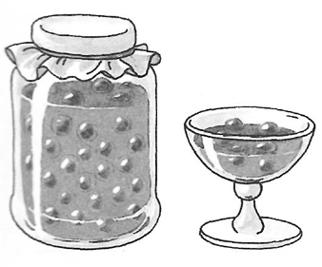

**Лошадка**

Изобрази, как лошадка стучит копытами: улыбнись, открой рот, щёлкай языком громко и энер­гично. Старайся, чтобы нижняя челюсть была неподвижна и «прыгал» только язык.

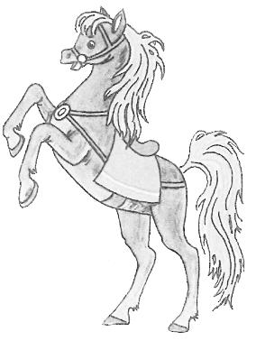

**Орешки**

Рот закрыть. Упираем напряженный язычок то в одну щеку, то в другую.

